Тема проекта **Устройство для измерения малых угловых перемещений.** 

**Введение**

Целью данного курсового проектирования является разработка устройства для измерения малых угловых перемещений. А также ознакомление с порядком поиска аналогов в бюллетенях изобретений.

Техническим заданием курсового проекта является: разработать устройство для измерения малых угловых перемещений подвижного относительно вертикальной оси зеркала, расположенного на оптической скамье. Исходные данные для проектирования приведены в таблице Таблица 1:

Таблица 1 – исходные данные для проектирования

|  |  |
| --- | --- |
| Диапазон измеряемых величин | ±1 град |
| Допустимая погрешность измерения | 2% |
| Напряжение питания | 220 В 50 Гц |
| Выходной сигнал устройства | Последовательный код (разрядность выбрать самостоятельно) |

1. **Анализ существующих технических решений**

В ходе проведенного библиографического и патентного поиска были выявлены несколько отечественных и один зарубежный аналог устройства. Одним из видов устройств для измерения малых угловых перемещений, является устройство содержащее емкостной датчик (Приложение А). Устройство может быть использовано, например, для измерения углов поворота механических устройств. Недостатком датчика является небольшой угол измерения - не более 180°, а также узкий диапазон использования, так как датчик можно использовать только для измерения наклона плоскости.

Также существует устройство для автоматизированного измерения малых угловых перемещений (Приложение Б). Изобретение относится к измерительной технике и может быть использовано для высокоточных измерений малых угловых перемещений в специальных геодезических работах, в точных геофизических измерениях и при производстве крупногабаритных изделий в качестве контрольно-измерительной аппаратуры. Недостатком этого устройства является невысокая точность измерения.

Оптическое устройство для измерения перемещений (Приложение В) относится к устройствам для измерения малых линейных и угловых перемещений поверхностей объектов контроля, основанным на применении оптических интерференционных методов. Данное устройство, по сравнению с устройством для автоматизированного измерения малых угловых перемещений, обладает высокой точностью. Устройство может быть использовано для высокоточных измерений малых линейных и угловых перемещений поверхностей объектов контроля.

Также существует устройство для измерения перемещений (Приложение Г) на основе одного или нескольких маятников. Изобретение, относящееся к системе для комбинированного измерения линейных и угловых перемещений, с высокой чувствительностью, широкой полосой измерения на низкой частоте на основе конфигурации сложенного маятника и линейный и датчиком углового смещения для применений контроля и управления. Примерами возможных применений комбинированного сенсорного объекта настоящего изобретения являются датчик для сейсмического мониторинга, датчик для систем мониторинга и контроля состояния гражданских и промышленных зданий, дамб, мостов, тоннелей.

В итоге проведения сравнительного анализа технических решений был сделан вывод о том, что для решения поставленной задачи в качестве прототипа необходимо использовать оптическое устройство для измерения перемещений (Приложение В), существенными преимуществами которого являются высокая точность измерений и малая трудоемкость подготовки к проведению измерений.

Приложение А

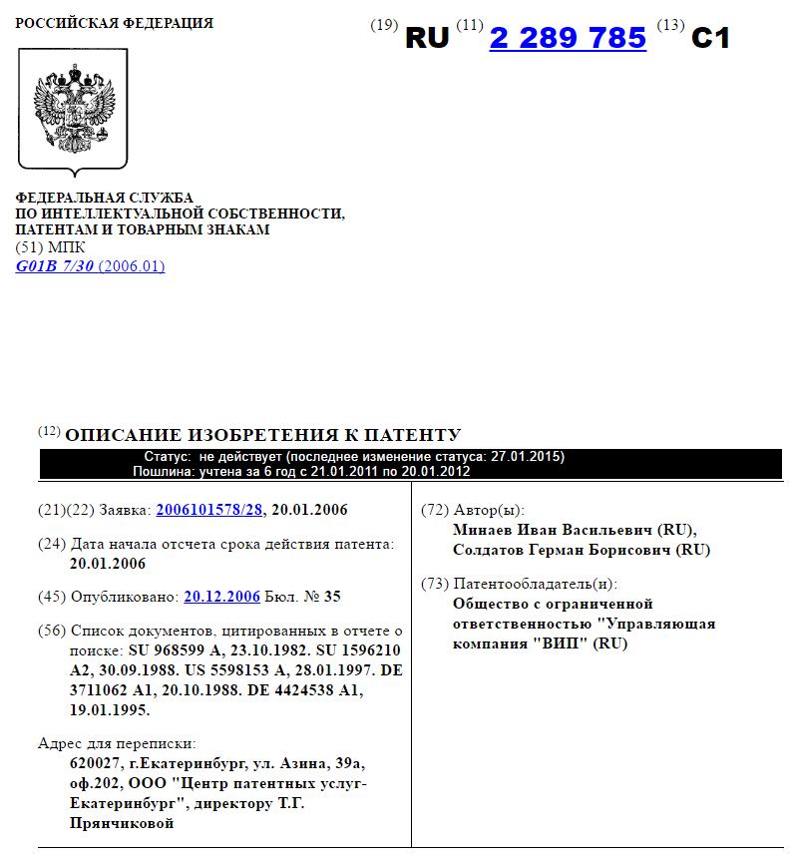

На фиг.1 изображен емкостный датчик для измерения угловых перемещений, общий вид в разрезе (разрез А-А на фиг.2).

На фиг.2 - то же, разрез Б-Б на фиг.1.

Емкостный датчик для измерения угловых перемещений содержит, по меньшей мере, две параллельные пластины статора 1, 2, неподвижно закрепленные в корпусе 3 посредством элемента крепления 4. На каждой пластине 1, 2 статора выполнен металлический кольцеобразный элемент, например, методом травления. На пластине 1 статора металлический кольцеобразный элемент 5 выполнен сплошным, а на пластине 2 статора металлический кольцеобразный элемент выполнен в виде, по меньшей мере, трех секторов 6, 7, 8.

Между пластинами 1, 2 статора установлен неподвижно закрепленный на вращающемся валу 9 ротор 10, выполненный в виде сектора диска, по размеру полностью перекрывающего один из секторов 6, 7, 8 кольцеобразного элемента 5 статора. При этом ротор 10 выполнен предпочтительно из диэлектрического материала, например из стеклотекстолита. Ротор 10 может быть выполнен из металлического материала. Каждый сектор 6, 7, 8 пластины 2 статора образует вместе с кольцеобразным металлическим элементом 5 пластины 1 статора конденсатор с емкостями соответственно C1, C2, С3. Пластины 1, 2 статора изготовлены из фольгированного стеклотекстолита.

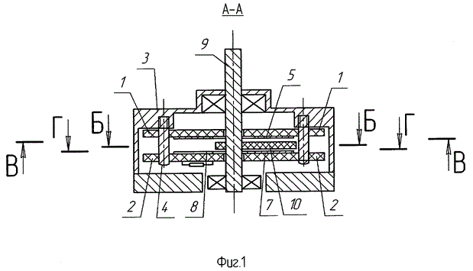

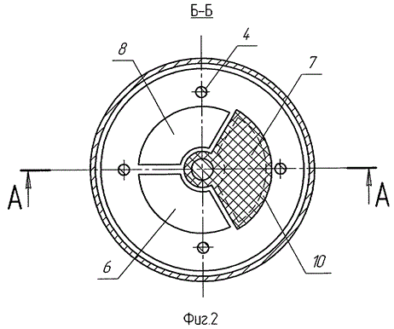

Приложение Б

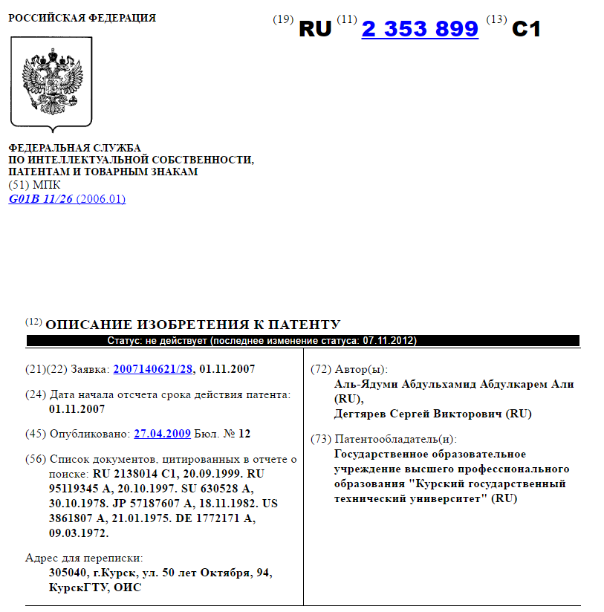

Устройство для автоматизированного измерения малых угловых перемещений содержит лазер (на фиг.1 не показан), предназначенный для скрепления с объектом, зеркальный блок, выполненный в виде полупрозрачного зеркала 1, расположенного по ходу излучения от лазера и расположенного по ходу отраженного от полупрозрачного зеркала 1 излучения глухого зеркала 2, на расстоянии, зависящем от требуемой точности измерений, оптически связанный с зеркальным блоком фоточувствительный прибор, выполненный в виде линейного фоточувствительного прибора с зарядовой связью 3, блок индикации 21, синхрогенератор 4, генератор 16, счетчик 20, первый триггер 18, второй триггер 19, элемент ИЛИ 17, первый элемент И 13, второй элемент И 14, элемент ИЛИ-НЕ 15, а также введенные первый аналого-цифровой преобразователь 5, второй аналого-цифровой преобразователь 6, первый согласованный цифровой фильтр 7, второй СЦФ 8, первый ЦК 11, второй ЦК 12, первый элемент задержки 9, второй элемент задержки 10, причем входы ЛФПЗС 3 соединены с управляющими выходами синхрогенератора 4, первый выход ЛФПЗС 3 соединен со вторым информационным входом ЛФПЗС 3, вход сброса R счетчика 20 выполнен с возможностью подачи на него внешнего сигнала "Начало счета", информационные выходы счетчика 20 соединены с информационными входами блока индикации 21, а выход старшего разряда счетчика 20 - с установочным входом блока индикации 20, выход первого триггера 18 соединен со входом ±1 "Направление счета" счетчика 20, выход генератора 16 соединен со счетным входом С счетчика 20, выход первого ЦК 11 соединен с первым входом первого элемента И 13 и первым входом элемента ИЛИ-НЕ 15, выход второго ЦК 12 соединен с первым входом второго элемента И 14 и вторым входом элемента ИЛИ-НЕ 15, чей выход соединен с входом сброса R второго триггера 19, счетный вход С которого соединен с другим выходом синхрогенератора 4, выход первого элемента И 13 соединен с входом сброса R первого триггера 18 и первым входом элемента ИЛИ 17, выход второго элемента И 14 соединен с входом установки S первого триггера 18 и вторым входом элемента ИЛИ 17, выход которого соединен с входом разрешения счетчика, выход второго триггера 19 соединен со вторыми входами первого 13 и второго элементов И 14, на информационный вход "D" второго триггера 19 подано напряжение логической единицы, первый выход ЛФПЗС 3 соединен с информационным входом первого АЦП 5, второй выход ЛФПЗС 3 соединен с информационным входом второго АЦП 6, другой выход синхрогенератора 4 соединен с управляющими входами первого 5 и второго АЦП 6, выход первого АЦП 5 соединен с информационным входом первого СЦФ 7 и управляющим входом второго СЦФ 8, выход второго АЦП 6 соединен с информационным входом второго СЦФ 8 и управляющим входом первого СЦФ 7, выход первого СЦФ 7 соединен с первым информационным входом первого ЦК 11 и входом первого элемента задержки 9, выход которого соединен со вторым информационным входом первого ЦК 11, выход второго СЦФ 8 соединен с первым информационным входом второго ЦК 12 и входом второго элемента задержки 10, выход которого соединен со вторым информационным входом второго ЦК 12.

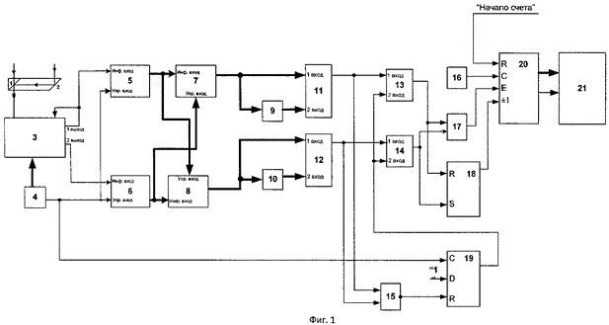

Приложение В

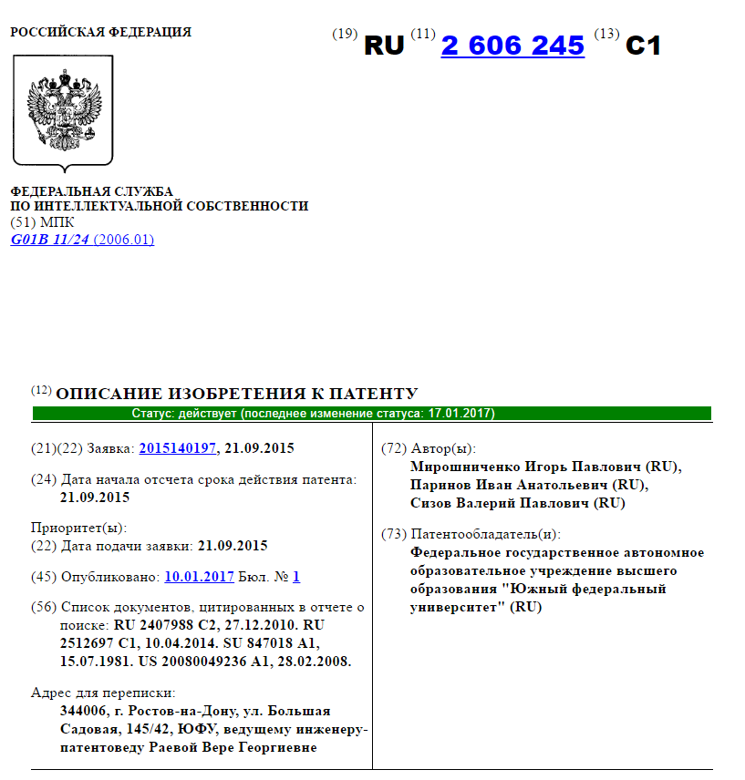

Задачей, на решение которой направлено заявляемое изобретение, является расширение функциональных возможностей способов измерения малых перемещений поверхностей объектов контроля оптическими лазерными интерферометрами.

Сущность предлагаемого способа заключается в том, что максимумы интерференционной картины в виде совокупности колец различной интенсивности, полученной при совмещении в лазерном интерферометре когерентных пучков, отраженных соответственно от светоделителя и поверхности объекта контроля, проецируют на экран, в плоскости экрана в заданных областях интерференционной картины размещают фотоприемные устройства, при помощи которых измеряют интенсивность оптического поля по месту их установки при изменении положения поверхности объекта контроля, а отмеченное перемещение поверхности объекта контроля определяют по изменению однозначно связанной с ним интенсивности оптического поля в интерференционной картине, измеренной фотоприемными устройствами. В соответствии с изобретением в качестве светоделителя лазерного интерферометра используют фазовую решетку, на экран проецируют максимумы +1, 0 и -1 порядков интерференционной картины, фотоприемные устройства разделяют на три группы, каждую группу размещают в соответствующих областях максимумов +1, 0 и -1 порядков интерференционной картины, далее одновременно измеряют интенсивность оптического поля каждой из групп фотоприемников, а значения линейной и угловых составляющих малого перемещения поверхности объекта контроля определяют на основании трех значений интенсивности, измеренных указанными группами фотоприемников в соответствующих областях максимумов +1, 0 и -1 порядков по известным для каждого максимума зависимостям, связывающим интенсивность с линейным и угловыми составляющими малого перемещения поверхности объекта контроля, при этом в качестве результата измерения принимают то значение линейной и угловых составляющих перемещения, которое одновременно удовлетворяет трем значениям измеренной интенсивности в соответствующих областях максимумов +1, 0 и -1 порядков интерференционной картины.

Схема одного из возможных вариантов устройства, реализующего предлагаемый способ, представлена на фиг. 1, а на фиг. 2 представлен внешний вид интерференционной картины в области экрана.

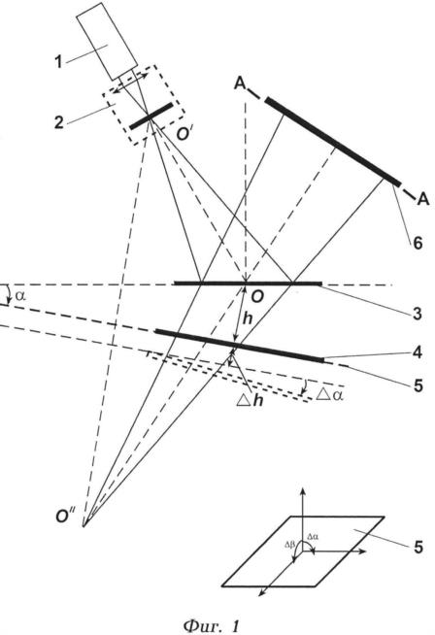

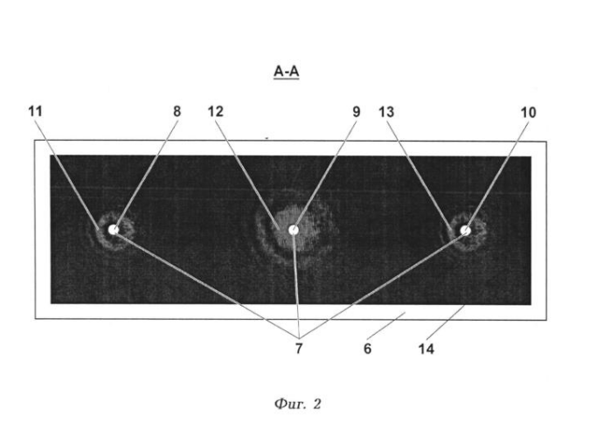

Приложение Г

